# Ejercicio 1

Explica de forma concisa y clara el subsistema “Motor de renderizado” de la estructura de ejecución de un navegador. Especifica los utilizados actualmente por los navegadores principales.

El motor de renderizado es aquel que nos muestra el contenido de un documento HTML y otros recursos de una pagina web.

|  |  |
| --- | --- |
| NAVEGADOR | MOTOR |
| OPERA | BLINK |
| CHROME | BLINK |
| EDGE | BLINK |
| FIREFOX | GECKO, WEBRENDER |
| SAFARI | WEBKIT |
| INTERNET EXPLORER | TRIDENT |

**Explicar porque usan estos motores y porque los cambiaron**

https://es.wikipedia.org/wiki/Motor_de_renderizado

# Ejercicio 2

Declara seis variables utilizando nombres acordes a su contenido:

* el precio de una sola rosa (8) y el número de rosas que tienes (70)
* el precio de un solo lirio (10) y el número de lirios que tienes (50)
* el precio de un solo tulipán (2) y la cantidad de tulipanes que tienes (120)

1. Ahora declara tres variables, una para cada una de las rosas, lirios y tulipanes que tienes, en las que colocas su precio total. Inserta los valores correspondientes en las variables utilizando las variables declaradas en el paso anterior.
2. Finalmente, declara una variable en la que almacenes el precio de todas tus flores (nuevamente, usa las variables anteriores para la inicialización). Muestra toda la información del inventario en la consola de la siguiente forma:

Rosa: precio unitario: 8 , cantidad: 70 , valor: 560

Lirio: precio unitario: 10 , cantidad: 50 , valor: 500

Tulipán: precio unitario: 2 , cantidad: 120 , valor: 240

Total: 1300

Aquí indico el codigo escrito para realizar el ejercicio.

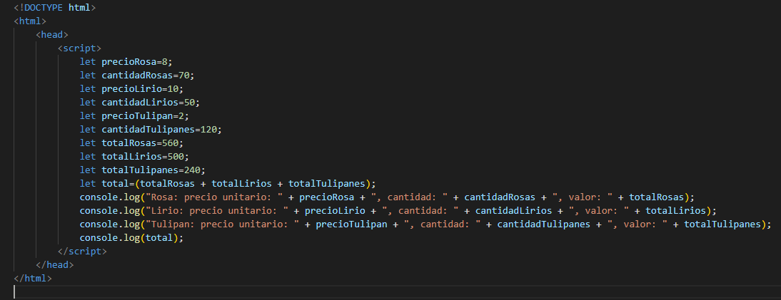

Este es el resultado en la consola.

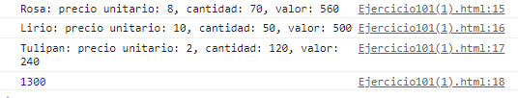

# Ejercicio 3

Uso de “*var*” en JavaScript

1. Define una variable saludo=”Hola” como variable local dentro de una función saludar() que muestre una ventana emergente con el valor de la variable saludo

* Invoca la función
* Muestra la variable desde fuera de la función mediante un window.alert

Este es el codigo para realizar lo que se nos pide:

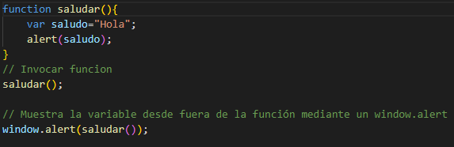

Esta es la alerta que nos aparecera:



1. Define una variable global despedida=”Adiós” fuera de una función despedir( ) que muestre una ventana emergente con el valor de la variable despedida.

* Invoca la función
* Muestra la variable desde fuera de la función

Este es el codigo para realizar lo que se nos pide:

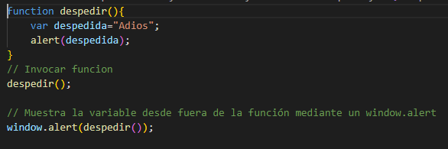

Esta es la alerta que nos aparecera:



1. Define dos variables con el mismo nombre y distinto valor: una fuera y otra dentro de una función ámbito() que muestre un window.alert de la misma. Muestra el valor de las dos mediante window.alert e invocando a la función.

Este es el codigo para realizar lo que se nos pide:

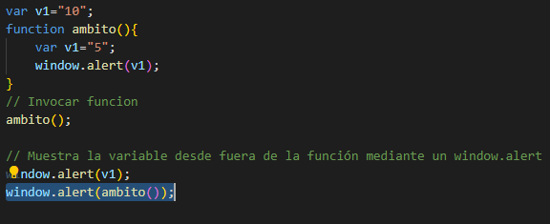

Esta es la alerta que nos aparecera:

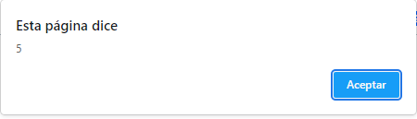





1. Declara y define una variable global. Redefínela dentro de una función que la muestre mediante un window.alert. Muestra el valor de la variable mediante window.alert e invocando a la función.

Este es el codigo para realizar lo que se nos pide:

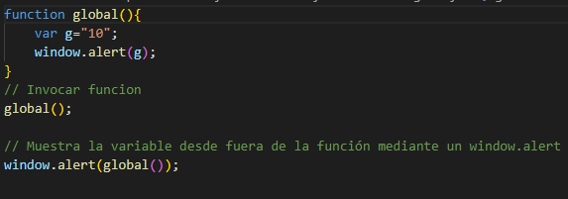

Esta es la alerta que nos aparecera:





Codigo utilizado para ejecutar todo lo anterior que hemos realizado.

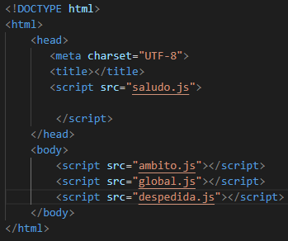

1. Averigua qué son las variables automáticamente globales. Pon un ejemplo

Las variables globales son aquellas a las que se puede acceder desde cualquier lugar de la pagina.

Se crean dentro de la etiqueta de <script></script> del siguiente modo:

<script>

var nombreVariable

</script>

**Entrega un pdf y los ficheros html y/o texto**

# Fecha límite de presentación

30 de septiembre de 2.022